《智能机器人规划与控制实践基础》课程报告

姓名： 学号：

题目：面向太阳能电站桁架装配的移动操作机器人系统设计与任务仿真

# 一、研究背景和研究意义

随着现代科技的不断发展和人类对未知太空和月球的不断探索，许多国家将目光聚集到在月球表面建太阳能发电站的问题上，尺寸和数量巨大的太阳能发电设备如何设计、装配、发射升空成为一个又一个亟需解决的难题，因此在太阳能发电设备日益大型化的趋势下保证运载发射的轻量化成为现代航天科学的重要研究方向。

大型空间桁架结构是太阳能发电站等大型太空设备的基本构型结构，在各种空间结构中起到构建基础结构、延展、支撑等重要作用，如图 1-1 所示。由于空间桁架结构体积较为庞大，无法以独立的结构单元形式直接发射升空，只能在月表分步组装。因此月表装配技术逐渐成为现代航天科学领域研究的核心，区别于传统地面集成制造技术成为大型空间设备构建的新办法。

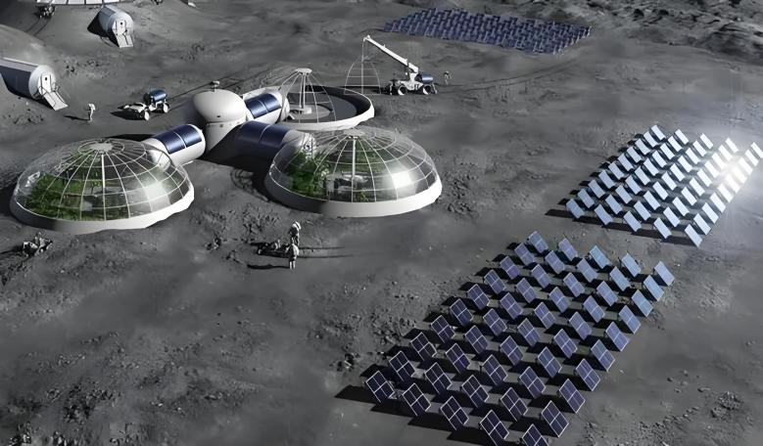

图 1-1 月表大型太阳能发电设备桁架结构示意图

目前执行月表装配任务的主要技术手段有航天员舱外工作和远程操控空间机械臂工作。但由于月表环境存在极端性和不确定性，舱外装配任务对于航天员来说强度过高、危险性过大；而通过操纵机械臂完成的在轨任务也受到操作空间、灵敏度等诸多限制。因此，面对未来无人月表装配的发展趋势，对桁架月表装配过程进行装配策略的规划，并应用空间机器人技术进行正确、完整、有效地桁架装配任务，是非常有效的解决方法之一。

为了更好地完成月表桁架装配任务，我们将对空间机器人的结构及重构构型进行创新设计，以满足桁架部件组装的需求；对桁架装配的序列规划问题进行深入研究，寻求准确高效完成桁架组件搭建的智能方法；并对空间机器人拾取桁杆和连接件的动作进行规划并初步进行动力学研究，促进我国空间细胞机器人在轨装配桁架技术的发展，为我国空间站建设提供一定的技术支持，具有非常重要的现实意义和研究价值。

# 国内外研究现状

1.空间桁架装配技术国内外研究现状

空间桁架装配技术作为大型航天器平台设计组装的基础，对开展太空任务有着重要的作用。

上世纪60年代，美国宇航局NASA开始进行桁架的在轨装配实验，提出了可展开结构、太空成形结构、可直立桁架结构等多种备选模型。2006年，ETV-Ⅷ天线空间构建成功，验证了正六边形模块装配难度较低，非常适合机器人直接操作。1985年ORNL实验室率先采用空间遥控机器人进行了机器人辅助桁架装配实验。９0年代初，NASA使用遥操作技术进行了机器人空间桁架半自主装配任务的试验，机器 人是经过特殊设计的、有可在特定轨道上进行滑动的装配机械臂。同一时期，马里兰 大学 的 Akin采 用遥操作技术遥控机器人也进行了桁架搭建试验,随后又提出了飞行机 器人Hybrid和BAT的概念，旨在协助宇航员进行协同桁架装配。Whittaker设计了一套机器人系 统,并进行了大型空间设备的装配试验。Ueno设计了一台遥操作移动装配 机器人,配合特 殊的装配 工具可以完成简单桁架装配任务。

为了构建适用于太空的大型太阳能阵列，研究人员使用该机器人进行了远距离负 载运输和自主组装简单桁架的地面试验。后来的研究人员开始将重点放在对空间机器 人自主装配能力的研究，以 用来完成具有时延约束的更复杂的装配任务。日本在工程试验卫星-7上使用机械臂进行了模块的自主更换试验，验证了机器人模块自主装配技术的可行性。

美国1999年提出的“ 轨道 快车 (Orbital Express)” 项目完成了卫星的自主交会对 接和更换模块的任务,后来又启动了类似的“凤凰”计划。 2015年８月，美国提出“ 蜻蜓 计划”，目的是研究机器人对于模块化卫星部署以及空间站増材制造的相关技术 2015年7月，NASA 开展“大型结构系统太空装配（SALSSA）” 项目，正式提出 了大 型空间基础设施平台太空搭建的概念。

由调研可知，桁架空间装配经历了如表2-1所示几个阶段，逐渐向着具有多跨度、可扩展的模块化桁架结构设计方向发展。空间机器人参与桁架装配形式由遥操作、人机协同发展到如今具有一定的自主性，取得很大进步。但是，空间机器人装配技术由于桁架结构设计、任务约束、装配精度等条件限制还不具备完全自主装配的能力。且月表太阳能发电作为一项新兴技术，其桁架装配与太空桁架装配不完全相同，还需针对性研究其装配机器人结构、任务设计和求解模型方法等，亟待发展。

表 2-1 月表大型太阳能发电设备桁架结构示意图

|  |  |  |  |
| --- | --- | --- | --- |
| 阶段 | 装配形式 | 简介 | 发展阶段 |
| 第一阶段 | 宇航员手动装配简单桁架 | 宇航员手动完成桁架搭建过程 | 无机器人参与 |
| 第二阶段 | 移动工作站搭建四面体桁架梁 | 移动工作站具有轨道机动性，操纵机械臂进行搭建 | 机械臂初步参与装配 |
| 第三阶段 | 摇臂梁装配器搭建桁架 | 摇臂梁结构增加活动范围，构建更大尺寸结构 | 装配桁架的尺寸逐渐增大 |
| 第四阶段 | 直立空间桁架装配 | 通过逐级扩展构建更长桁架结构 | 提出桁架的扩展性需求 |
| 第五阶段 | 移动运输器搭建空间桁架 | 移动装配平台，基于国际空间站 | 更先进的移动机器人装配系统 |
| 第六阶段 | 搭建分段大型反射镜桁架结构 | 对太阳能电池阵进行精确组装 | 未来的机器人空间装配研究方向 |

2.装配序列分配技术国内外研究现状

机器人在装配位置附近使用机械臂进行桁架装配任务时，需要对装配任务进行提前分配，即根据桁架搭建技术，考虑桁架的设计、拼接模型 、装配约束以及机械臂本身在内的多种约束进行多目标寻优，通过对桁架结构进行分析，列出可行的装配序列 并进行分配，输出最终的模块装配序列、桁杆装配序列并分配给多台机器人 。

传统的装配序列规划方法分为 两种，一种是逆向拆解思路，即通过研究装配对象 的 拆解序列来逆向得到正向的装配序列；另一种是通过图搜索的方法，在满足装配关系和约束的条件下，针对每一步的规划进行序列图搜索，最终得到所有可行解 ，然后 进行约束条件下的最优序列的筛选。 两种方法都只适用于结构简 单、零件较少的简单装配对象， 随着零件数的增多 ， 两种算法的搜索时间会呈现指数级的爆炸增长 ，导 致搜索时间很慢，寻优效率极低。

Bonneville首次将遗传算法用于装配序列求解问题；Carmelo 等将遗传算法和A*算法结合，将结合的算法用于装配序列求解问题，求解时使用时间和资源最优为优化 目标； 周开俊釆用带记忆效能的改进遗传算法用于装配对象的序列求解问题遗传算法 由于其变异优化的特点使得算法总能向着序列优化的方向演进， 但是算法的计算效率一直是个瓶颈。

模拟退火算法是一种通过模拟物理加热冷却过程物体内能变化过程的算法，用来解决传统多目标优化算法容易陷入局部最优的问 题。 Joseph M 使用模拟退火算法用 于求解路径最短的装配序列求解问题； 王孝义从装配对象的几何约束和序列质量两点 出发 ，使用模拟退火算法进行寻优求解。模拟退火算法计算效率高， 容易收敛 ，但其跳变具有概率性， 算法的稳定性不佳。

蚁群算法来源于蚁群求解最短路径的求解原理，非常适合用于具有多目标优化特 点的装配序列求解问题， 其具有的并行计算特点、分布性等性质在序列求解问题上具 有独特寻优效果。 王俊峰使用蚁群算法进行拆卸序列的规划求解，取得不错的效果。宁黎华使用扩展支撑矩阵结合蚁群算法进行装配序列的求解，提高了序列的求解效率。 但使用蚁群算法求解此类问题时需要设计合适的序列转移求解方程，繁杂的设计会增 加算法的计算成本。

由调研可知，机器人装配序列求解问题面临多目标优化的性能需求 ， 现有算法无法在满足求解效率 的同 时进行分配质量的优化，而 机器 人 空 间 桁架装配任务，面临的是严苛的装配环境和众多装配约束，对任务分配算法求解的效率和质量提出了很 高的要求。针对此类情景问题的相关研究还非常有限，相关工作亟待开展。

3.星球表面机器人运动仿真方法国内外研究现状

机器人在如月球这样恶劣且复杂的环境中进行实验，成本极高且难以实现，国内外的解决方法是构建虚拟的仿真环境，并将机器人模型导入到仿真环境中，可视化机器人运动。

NASA 于 1997 年首次将机器人仿真技术应用于火星探路者号火星车，并取得初步成效，随后 NASA 将机器人仿真技术应用于月球机器人及火星机器人的研究中。Allan 等基于开源仿真平台 Gazebo 开发了月球漫游驾驶模拟器。该模拟器基于月球数字高程模型还原仿真月面环境，实现模拟机器人与环境的交互效果，并通过模拟器对资源勘探者号月球车进行仿真与分析。该模拟器提高了月球机器人的任务模拟能力。

随着我国航空航天事业的开展以及仿真技术广泛应用，国内己经有众多研究院所和高校在从事相关研发工，对于火星和月球表面机器人的仿真，都取得了不错的研究成果。

对于火星表面机器人的运动仿真方面，梁雅港设计并实现了深空环境三维引擎，进行了火星探测任务的三维仿真，对火星探测任务进行了可视化仿真，为任务的顺利进行打下基础。赵静针对火星地形地貌进行调研，并通过 UE4 虚拟仿真引擎搭建火星仿真环境，并将最佳路径部署到火星仿真环境中，完成了机器人火星探测任务仿真。陈绪宁等开发了基于虚幻引擎的火星环境视景仿真系统，用以演示火星探测任务。

对于月球表面机器人的运动仿真方面，徐校君开发了月球探测三维可视化仿真系统，对月面环境进行仿真，解决了航天设备工程复杂、费用高昂、周期过长等问题。李廷睿基于 ROS 构建了月面环境，并对漫游机器人进行了路径规划仿真。范亚娴等开发了月球车仿真系统，通过月面数据构建月面仿真环境，并基于 Gazebo 平台仿真月球车在多传感器系统支持下的运动情况。徐颢等搭建了火星巡视器仿真平台，用于验证巡视器运动控制的准确性。杨成等提出了一种机械臂采样操作仿真验证方法，在虚拟环境中对采样铲和月壤的交互进行了可视化仿真，实现机械臂运动过程的安全性和到位准确性验证。

# 研究内容

1.移动机器人工作场景调研

光照条件：月表太阳光照条件稳定，不存在空气和水汽的影响，这为太阳能电站的发电提供了良好的自然条件，也正是各国将目光投向建立月表太阳能发电站的原因。稳定的光照有利于移动桁架装配机器人进行高效、连续的工作，这就要求机器人有良好的抗疲劳性，可以使用太阳能或其他可再生能源作为动力来源，以保证机器人可以长时间工作。

温度环境：月球表面温度差异极大，白天可达一百多摄氏度，而夜晚则可降至零下一百多摄氏度。这种极端的温度变化对移动桁架装配机器人的材料和结构提出了严峻的挑战。机器人需要具备良好的隔热和保温性能，例如，可以采用铝合金、钛合金等轻质高强材料作为主体结构材料，以确保在极端温度下的正常运行。

辐射环境：月球表面存在宇宙射线和太阳风等辐射源，这对机器人的电子元器件和控制系统构成潜在威胁。因此，机器人需要采取有效的防护措施，如使用抗辐射材料、加强电磁屏蔽等。

微重力环境：月球虽然具有重力，但其重力仅为地球的六分之一左右。这种微重力环境对机器人的运动控制和稳定性提出了新的要求。机器人需要设计专门的控制系统和稳定机构，以适应微重力下的作业需求。下文提到的六足移动部分就可以通过抱紧桁架结构来克服微重力的影响。

尘埃和岩石：月球表面覆盖着厚厚的尘埃和岩石，这些物质可能对机器人的移动和作业造成干扰。机器人需要具备良好的防尘和防磨损能力，以确保在恶劣环境下的可靠运行。下文提到的六足移动部分因六足之间存在空隙就可有效防止这些物质对于机器人移动的影响，同时，六轮移动机器人的轮子上部也设计了摇臂与移动平台连接，以增加机器人的越障能力。

2.移动机器人系统组成设计

在月表对桁架结构进行组装作业就需要满足空间桁架装配功能的特种机器人来完成一部分的工作，经讨论和调研之后，我们认为移动桁架装配机器人需要由两部分组成，如图3-1所示。上部分是六自由度机器臂及夹持器组成，负责完成对桁架球杆零件的抓取和装配任务；下半部分是六足机器人，其爬行步态分析机器人的六条腿要分步运动，按照一定的运动步态爬行。在移动桁架装配机器人的设计中，爬行部分的结构是核心部分，也是在后续检测机器人爬行姿态必须考虑的部分。爬行机器人的主要任务场景是在空间桁架的结构，桁架结构可以简化成杆和球的连接件，实验模拟的桁架组成正方形结构，爬行机器人抱紧两侧的桁架进行爬行运动，如图3-2所示，根据桁架与机器人的接触情况设置传感器的数量。爬行机器人是一种类似于六足竹节虫的结构设计的，其中机器人的单腿结构是一种空间单开链串联式结构，具有空间大、运动解耦容易、控制简单等优点。

六足机器人部分的单腿设计分别由主髋关节、副髋关节、膝关节和踝关节4个自由度组成，所以需要在4个关节位置设置了4个驱动单元，因此设计的六足爬行机器人共需要24个驱动单元，并且拟选用舵机作为爬行机器人的关节驱动部件。舵机属于一种角度位置伺服电机，具有重量轻、尺寸小、控制简单的优点，在单腿中可以减小基节所承受载荷，同时还能输出较大力矩，比较适用于多关节腿的结构。

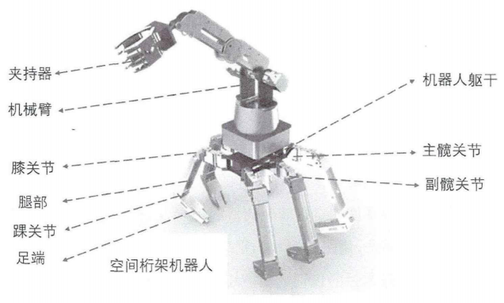

图 3-1 六足移动桁架装配机器人结构图

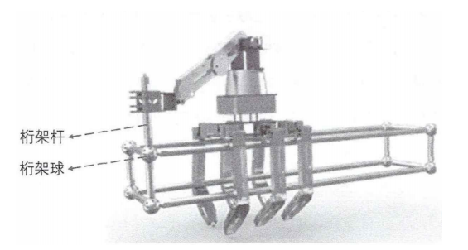

图 3-2 六足移动桁架装配机器人工作场景图

但考虑到本次作业周期短且难度较大，成员对于ROS和MoveIt仿真使用均为初学并不熟悉，故我们决定先采用六轮驱动小车代替六足移动部分，具备一定的越障能力。机器人简图如图3-3所示，其中 1 是机器人移动平台；2 是移动平台前轮，通过 3 摇臂与移动平台连接，以增加机器人的越障能力；4 为移动平台后轮；5、6、7 分别为机器人采样机构的转台、大臂、前臂；8 、9、10是末端夹持器，可以抓取桁架和连接件。

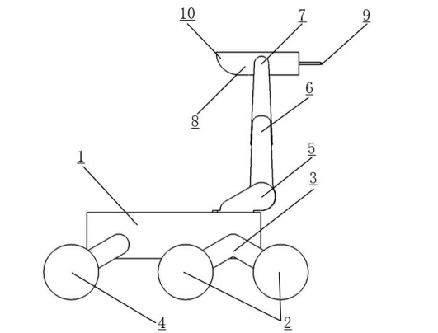

图 3-3 六轮移动桁架装配机器人简图

3.移动机器人工作空间分析

a.计算平台

本次工作空间的计算使用的是Matlab软件来对机械臂仿真建模与工作空间分析。Matlab 是由 MathWorks 公司开发的一款用于数值计算、可视化以及编程的高级技术计算语言和交互式环境。被广泛用于数学、工程和科学领域的数值计算与仿真。例如在物理、化学、生物数据分析等方面，Matlab 都显示了强大的计算能力。与此同时，Matlab 提供了丰富的绘图工具，可以用于数据的二维和三维可视化，为工作空间分析提供了极大的便利。 此外，我们安装了Robotics Toolbox工具箱，方便更好的进行建模。

b.机械建模

Matlab中机械臂建模主要依靠D-H法建模，即输入对应的关节参数（杆件长度ai-1​，偏置di，杆件扭角​αi-1，关节扭角​θi），使用Link函数即可在Matlab的工作空间中创建对应关节。接着使用SerialLink函数就可将关节串联，形成机械臂。为方便计算，本文将关节1，4两个旋转关节移动至关节2，5两关节处，增长相应连杆长度，不影响最终结果，但可简化建模。D-H参数表如下。

|  |  |  |  |  |
| --- | --- | --- | --- | --- |
| 关节序号 | θi | di | ai-1 | ​αi-1 |
| 1 | θ1 | 0.1 | 0 | 0 |
| 2 | θ2 | 0 | 0 | Pi/2 |
| 3 | θ3 | 0 | 0.14 | 0 |
| 4 | θ4 | 0.28 | 0 | Pi/2 |
| 5 | θ5 | 0 | 0 | Pi/2 |
| 6 | θ6 | 0.02 | 0 | -Pi/2 |

在Matlab中使用plot函数或teach函数即可将机械臂可视化，建模效果如下：

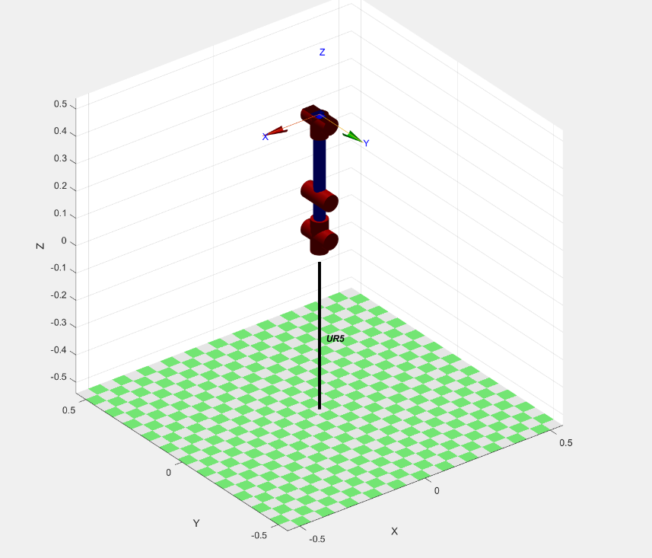

图 3-1 机械臂建模效果图

c.工作空间分析

机器人工作空间分析的方法有很多种，常见的有作图法、蒙特卡洛法、极值法、数值法和解析法等。本文采用蒙特卡洛法来对工作空间进行分析，蒙特卡洛法:是一种借助于随机抽样来解决数学问题的数值方法，在工程上被广泛应用于描述某些随机的物理现象，通常在机器人的研究中被应用于机器人误差分析、工作空间求解等方面。给予机械臂各关节随机的转角，求最末端执行器的位置，通过大量多次的计算来拟合机械臂工作空间。

由上述的相邻连杆的运动关系可知， 连杆i 在杆件坐标系i -1中的相对位姿可用 4 个齐次变换矩阵来描述， 如下矩阵表示为:

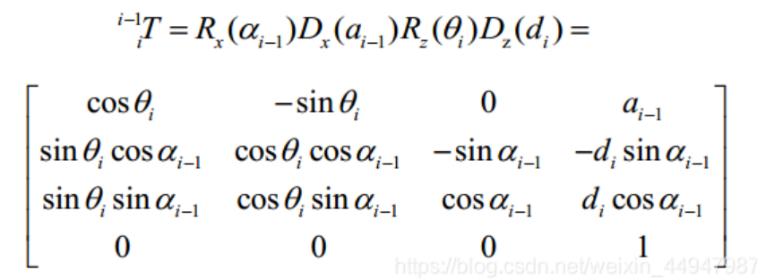

因此，机械臂的末端执行器坐标系相对于基座标系的变换矩阵为：



从而在得知各关节角度的情况下，可求得机器人末端执行器的位姿。在Matlab中可直接使用fkine函数求末端执行器的位置。随机30000次的图像如下：

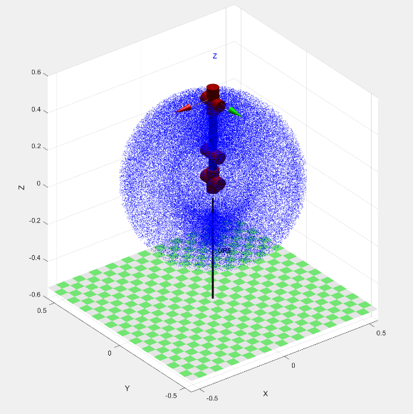 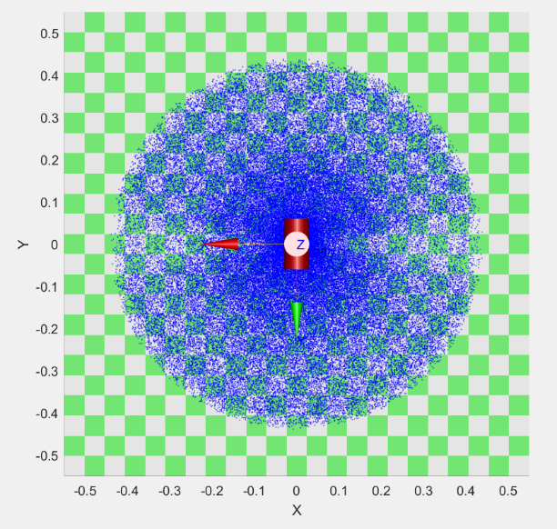

图 3-2 工作空间拟合效果图 图 3-3 拟合效果图X-Y视图

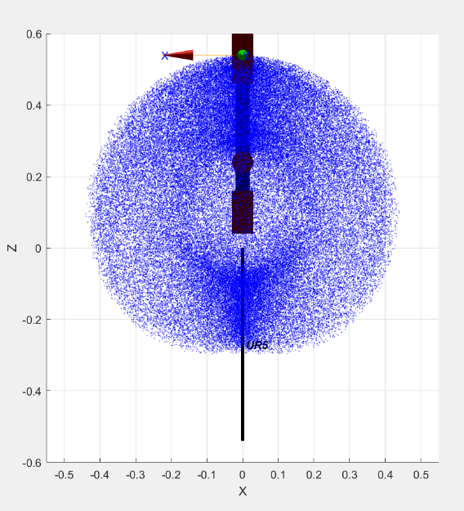 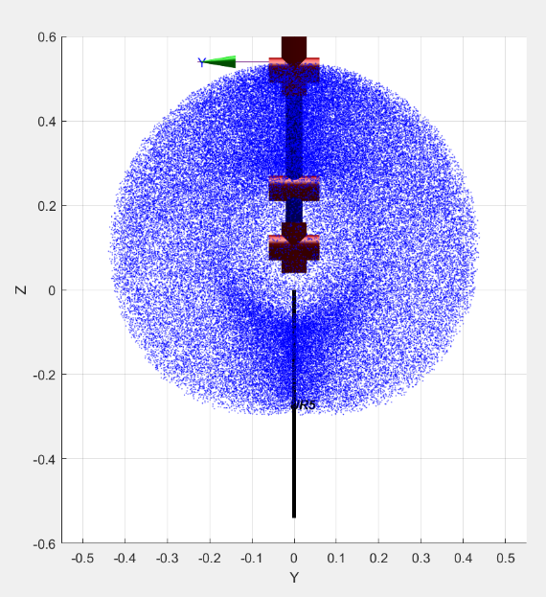

图 3-4 拟合效果图X-Z视图 图 3-5 拟合效果图Y-Z视图

此外，可以通过寻找点集边界的方式来拟合工作空间的范围，工作空间的包络面效果图如下：

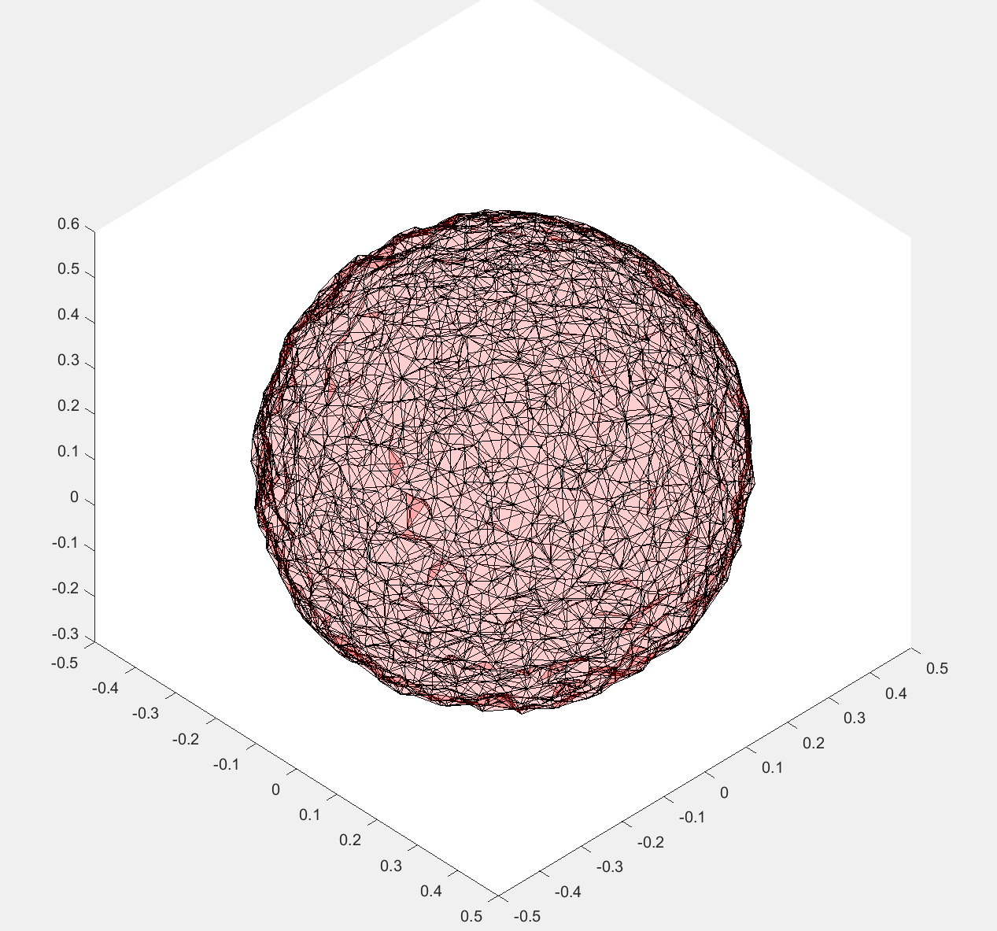

图 3-6 工作空间包络面效果图

4.机器人桁架装配任务规划

5.机器人桁架装配动作规划

*可在备选题目中所列的子条目中选取，如系统设计、任务规划、运动规划、碰撞检测等*

# 研究方案

1.移动机器人系统组成设计

a.URDF建模原理

机器人主要由执行机构、驱动系统、传感系统和控制系统四大部分组成，而URDF建模主要是针对机器人的执行机构，是一种使用XML格式描述的机器人模型文件，主要包括Links（连杆）和Joints（关节）两部分，类似于D-H参数，不仅可以可视化机器人还可以可视化其工作空间等。

Link主要描述机器人某个刚体部分的外观和物理属性，包括尺寸、颜色、形状、惯性矩阵、碰撞参数等，每一个Link都会成为一个坐标系。

Joint用于描述两个Link之间的关系，可分为continuous、revolute、prismatic、planar、floating和fixed六种类型，包括关节运动位置和速度限制，主要用于描述机器人关节运动学和动力学属性，其中旋转速度单位通常为rad/s。

Robot是完整机器人模型的最顶层标签，所有的<link>和<joint>标签都必须包含在<robot>标签内。

但对于大型机器人项目可能会出现模型冗长，重复内容多，不利于二次开发和无法进行参数计算，所以ros中也引入了URDF模型的进化版本——xacro模型文件，不仅可以精简模型代码还可以提供可编程的接口。

b.实验平台

URDF建模的实验平台主要依赖于ROS系统中的相关工具。以下是我们所用到的与URDF建模紧密相关的几个实验平台或工具：

**ROS环境：**ROS是一个用于机器人应用程序开发的灵活框架，它提供了大量库和工具来帮助我们创建机器人应用程序。URDF作为ROS中的一个重要组件，用于描述机器人的模型，因此ROS环境是进行URDF建模的基础。

Rviz**：**Rviz是ROS的一个三维可视化工具，它允许我们以三维方式查看ROS中的消息，包括机器人模型、传感器数据等。在URDF建模过程中，Rviz常用于显示和验证URDF文件描述的机器人模型。

**URDF编辑器：**我们选用了VScode作为URDF编辑器，并结合使用其ros拓展，可以一边编写代码一边看到三维效果，帮助我们高效建模。

c.设计流程及程序

**定义六自由度机械臂模型：**我们先为机械臂的每个连杆（link）定义URDF元素，包括其几何形状、质量、惯性参数等；然后定义关节（joint），大部分为旋转关节，指定了每个关节的父连杆、子连杆、旋转轴和关节限制（如角度范围）等；最后加入末端执行器抓夹，并设置其移动关节参数。设计结果如下：

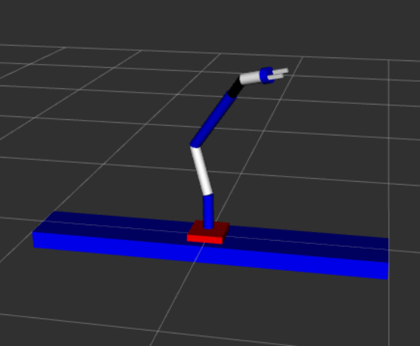

图 4-1 机械臂设计效果图

**定义小车模型：**在URDF文件中，我们首先定义小车的base_link（基座），包括其几何形状、惯性参数、质量等；然后添加小车的六个轮子，并为它们定义相应的link和joint，包括关节类型（如连续旋转关节continuous）、连接坐标系、轴方向等。设计结果如下：

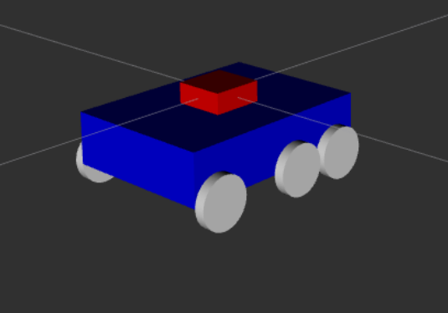

图 4-2 小车设计效果图

**连接小车与机械臂：**在URDF文件中，我们通过一个固定的joint将小车的底座与机械臂的基座连接起来，使机械臂能够按照预期进行运动。设计结果如下：

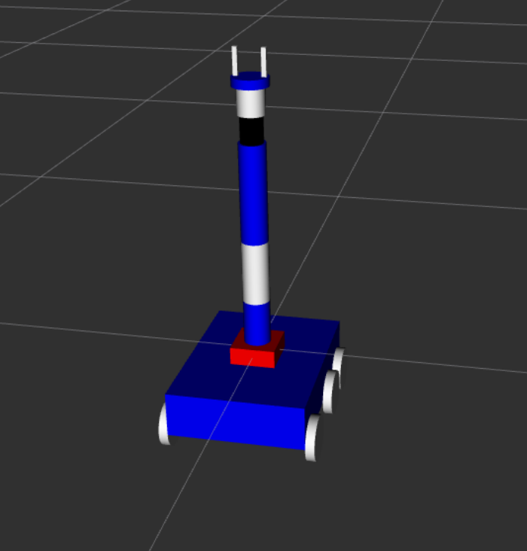

图 4-3 整体设计效果图

*研究内容中的条目一一对应，阐述针对每条内容的具体实现方法，包括方法原理、实验平台、程序设计等*

# 仿真结果

1. 整体设计效果图

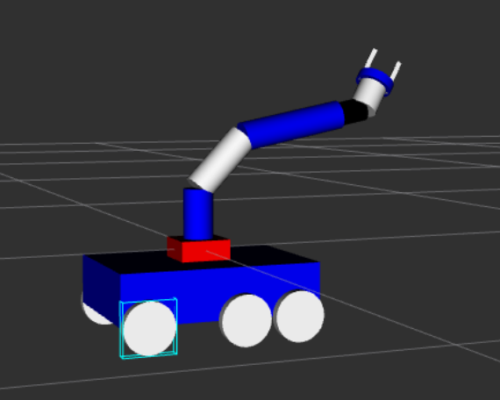

*文字、图片或视频等形式配合说明*

# 六、结果分析

# 七、项目组成员分工

*重点阐述自己负责的部分*